Podklady pro ZD

1. Název veřejné zakázky:
PD „II/184 průtah Chudenice, rekonstrukce“

2. Předmět veřejné zakázky
Předmětem plnění veřejné zakázky je vypracování projektové dokumentace stavby v rozsahu společná dokumentace pro územní rozhodnutí a pro stavební povolení včetně zajištění inženýrské činnosti (dále jen „IČ“) pro zajištění všech povolení potřebných k realizaci stavby „II/184 průtah Chudenice, rekonstrukce“

- vypracování projektové dokumentace v rozsahu DUSP
- zajištění související IČ a zajištění pravomocného rozhodnutí o povolení stavby (společné povolení)

CPV: 71320000-7 – vypracování projektové dokumentace.

3. Stručný popis předmětu veřejné zakázky
Místo stavby: silnice II/184 v průjezdním úseku obce Chudenice

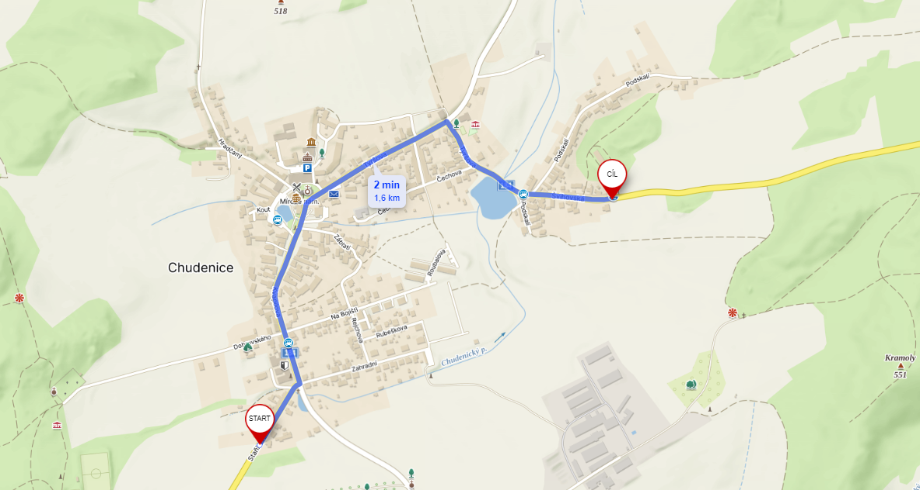

Předmětem projektu jsou stavební úpravy silnice II/184 v průtahu obcí Chudenice v úseku od začátku obce do konce obce v délce 1,6 km. V celém rozsahu bude provedena rekonstrukce (oprava) vozovky, optimalizace a homogenizace šířkového uspořádání komunikace, obnova vozovkového souvrství vozovky, zajištění odvodnění komunikace, úprava navazujících rozjezdů komunikací, sjezdů a úprava dopravního značení.
Projektová dokumentace bude zpracována v návaznosti na plánovanou akci městyse Chudenice zahrnující rekonstrukci inženýrských sítí a v koordinaci se zpracovávanou projektovou dokumentací na výstavbu chodníků a přidružených ploch zpracovávanou společností MACÁN PROJEKCE DS s.r.o., Tyršova 273, Chudenice, 339 01 Klatovy.

Zhotovitel zajistí – obstará vydání pravomocného rozhodnutí o povolení stavby (společné povolení) a souvisejících povolení (povolení ke kácení dřevin, souhlas s dočasným a trvalým vynětím pozemků určených k plnění funkce lesa), vyjádření, stanovisek a souhlasů na základě plné moci, kterou mu objednatel udělí pro výkon IČ.

Součástí DUSP bude odhad stavebních nákladů.

Dokumentace bude předána v počtu 4 pare v tištěné a 1-krát CD v elektronické podobě ve formátu .pdf a .dwg, bude zpracována v souladu s přílohou 5 vyhlášky Ministerstva dopravy č. 146/2008 Sb., o rozsahu a obsahu projektové dokumentace dopravních staveb, v souladu se zákonem č.183/2006 Sb., o územním plánování a stavebním řádu, dále podle zákona č. 137/2006 Sb. o veřejných zakázkách a v souladu s pokyny objednatele, a tak, aby bylo možné na jejím základě vydat rozhodnutí o povolení stavby (stavební povolení).

Dokumentace bude obsahovat katastrální mapu a zanesení budoucí stavby do této mapy s přesným vyznačením geodetických bodů a značek v obvodu stavby včetně parcelních čísel dotčených pozemků. Součástí projektové dokumentace bude záborový elaborát. Záborový elaborát bude formou tabulky s pozemky dotčených stavbou, s uvedením katastrálního území, čísla parcely, výměry, druhu pozemku, způsobu využití pozemku, čísla LV, vlastníka. Dále vypracování přehledu sousedních pozemků, které mají společnou hranici s pozemky dotčených stavbou.

Smluvní vztahy pro stavební řízení s vlastníky pozemků dotčených stavbou zajistí zhotovitel v součinnosti s objednatelem, kdy objednatel poskytne zhotoviteli návrhy smluv vypracované na základě záborového elaborátu, nebude-li dohodnuto jinak.
Při zpracování dokumentace bude uchazeč svolávat jednání týkající se zpracování dokumentace popřípadě projednání vzniklé problematiky za účasti zejména objednatele, Policie ČR, MěÚ - odbor dopravy a představitelů dotčených orgánů a subjektů.

Součástí dokumentace bude dopravní značení a dopravní opatření (včetně uzavírek a objížděk pro provádění) dodavatelem projednané a odsouhlasené s DI Policie ČR, příslušného odboru dopravy a s provozovatelem veřejné linkové autobusové dopravy.

Projektová dokumentace bude v členění dle požadavků objednatele.

Objednatel si vyhrazuje právo na vyzvání předložit dodavatelem rozpracovanou projektovou dokumentaci k posouzení.

Projektová dokumentace musí volit optimální řešení jak z hlediska technického, tak ekonomického.

Dokumentace bude obsahovat ZOV včetně postupu výstavby.

Součástí dokumentace budou podmínky pro zachování bezpečnosti a ochrany zdraví při práci zpracované oprávněnou osobou (koordinátor BOZP v souladu se zákonem č. 309/2006 Sb. a Nařízení vlády č.591/2006 Sb.).

Součástí projektové dokumentace bude vypracování povodňového anebo havarijního plánu je-li relevantní k předmětu díla.

Podkladem pro zpracování PD bude "Závěrečná zpráva o posouzení stavu vozovky a návrh její opravy" vč. zjištění PAU, kterou si na vlastní náklady zajistí zpracovatel PD.

4. Termín a místo plnění
  - Termín pro předání DUSP: nejpozději do 30. 11. 2024 v počtu 1 vyhotovení v listinné podobě a 1 vyhotovení v elektronické podobě (na CD ve formátu .pdf a .dwg) odpovídajícím stavu před projednáním s příslušnými orgány státní správy.

  - Zhotovitel se zavazuje předat pravomocné společné povolení a zbylý počet vyhotovení PD objednateli do 5-ti měsíců od získání souhlasů pro společné územní a stavební řízení a smluvních vztahů pro realizaci stavby, nejpozději však do 31. 10. 2025.
  - Termín plnění uvedený v tomto článku je termín nejzazší. Zhotovitel je oprávněn předat dílo i před uplynutím sjednaného termínu.

